**该教程解决问题是，虚拟机和主系统的文件共享。即复制粘贴**

**1.虚拟机中的 虚拟机**🡪**安装VMware-tools**

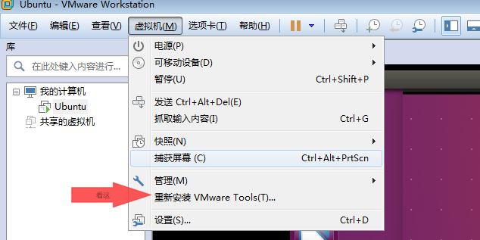

**2.然后在Ubuntu系统中弹出的VMware tools窗口中**

**找到VMwaretools-9.6.0-1294478.tar.gz**

有的时候需要去确定一些窗口才会出现这个里面的内容。

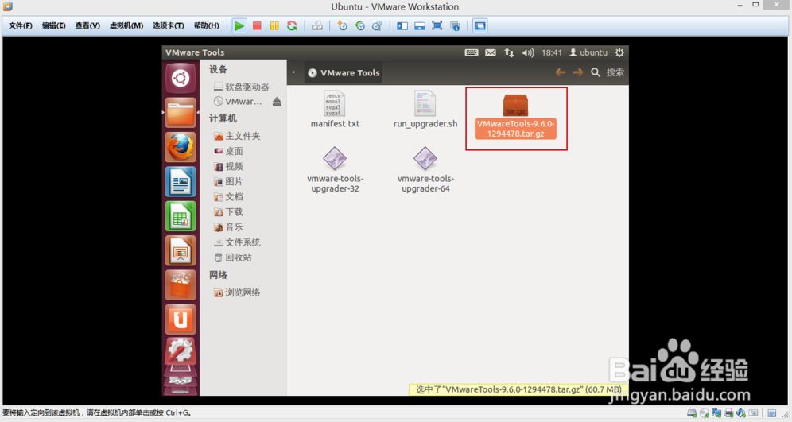

1. **将这个压缩文件复制到Downloads 文件夹中并且压缩**

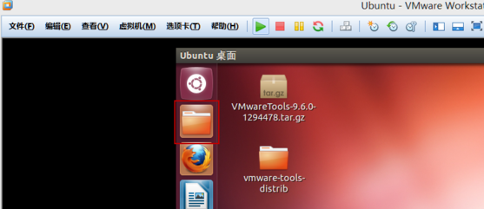

1. 复制完之后  这时候左边的文件夹图标--右击退出先

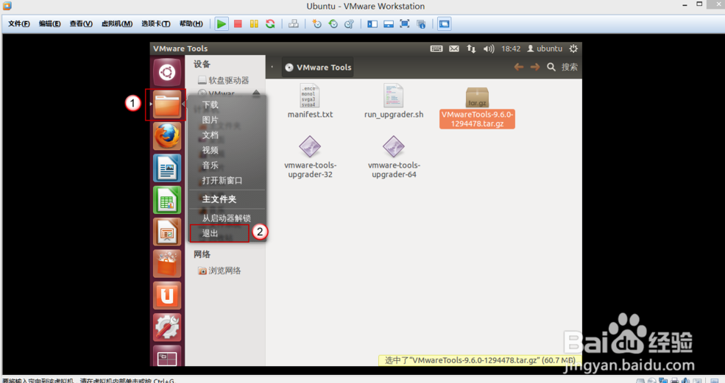

1. **进入终端并输入 转变为超级用户**

**sudo su**

1. **进入解压后的文件夹**

cd /Downloads/vmware-tools-distrib

执行命令sudo ./vmware-install.pl

**6．出现[/USR/bin]之后一直开始按回车键**

**直接按到/dev/sr0 ...停止为**

7.重新启动。